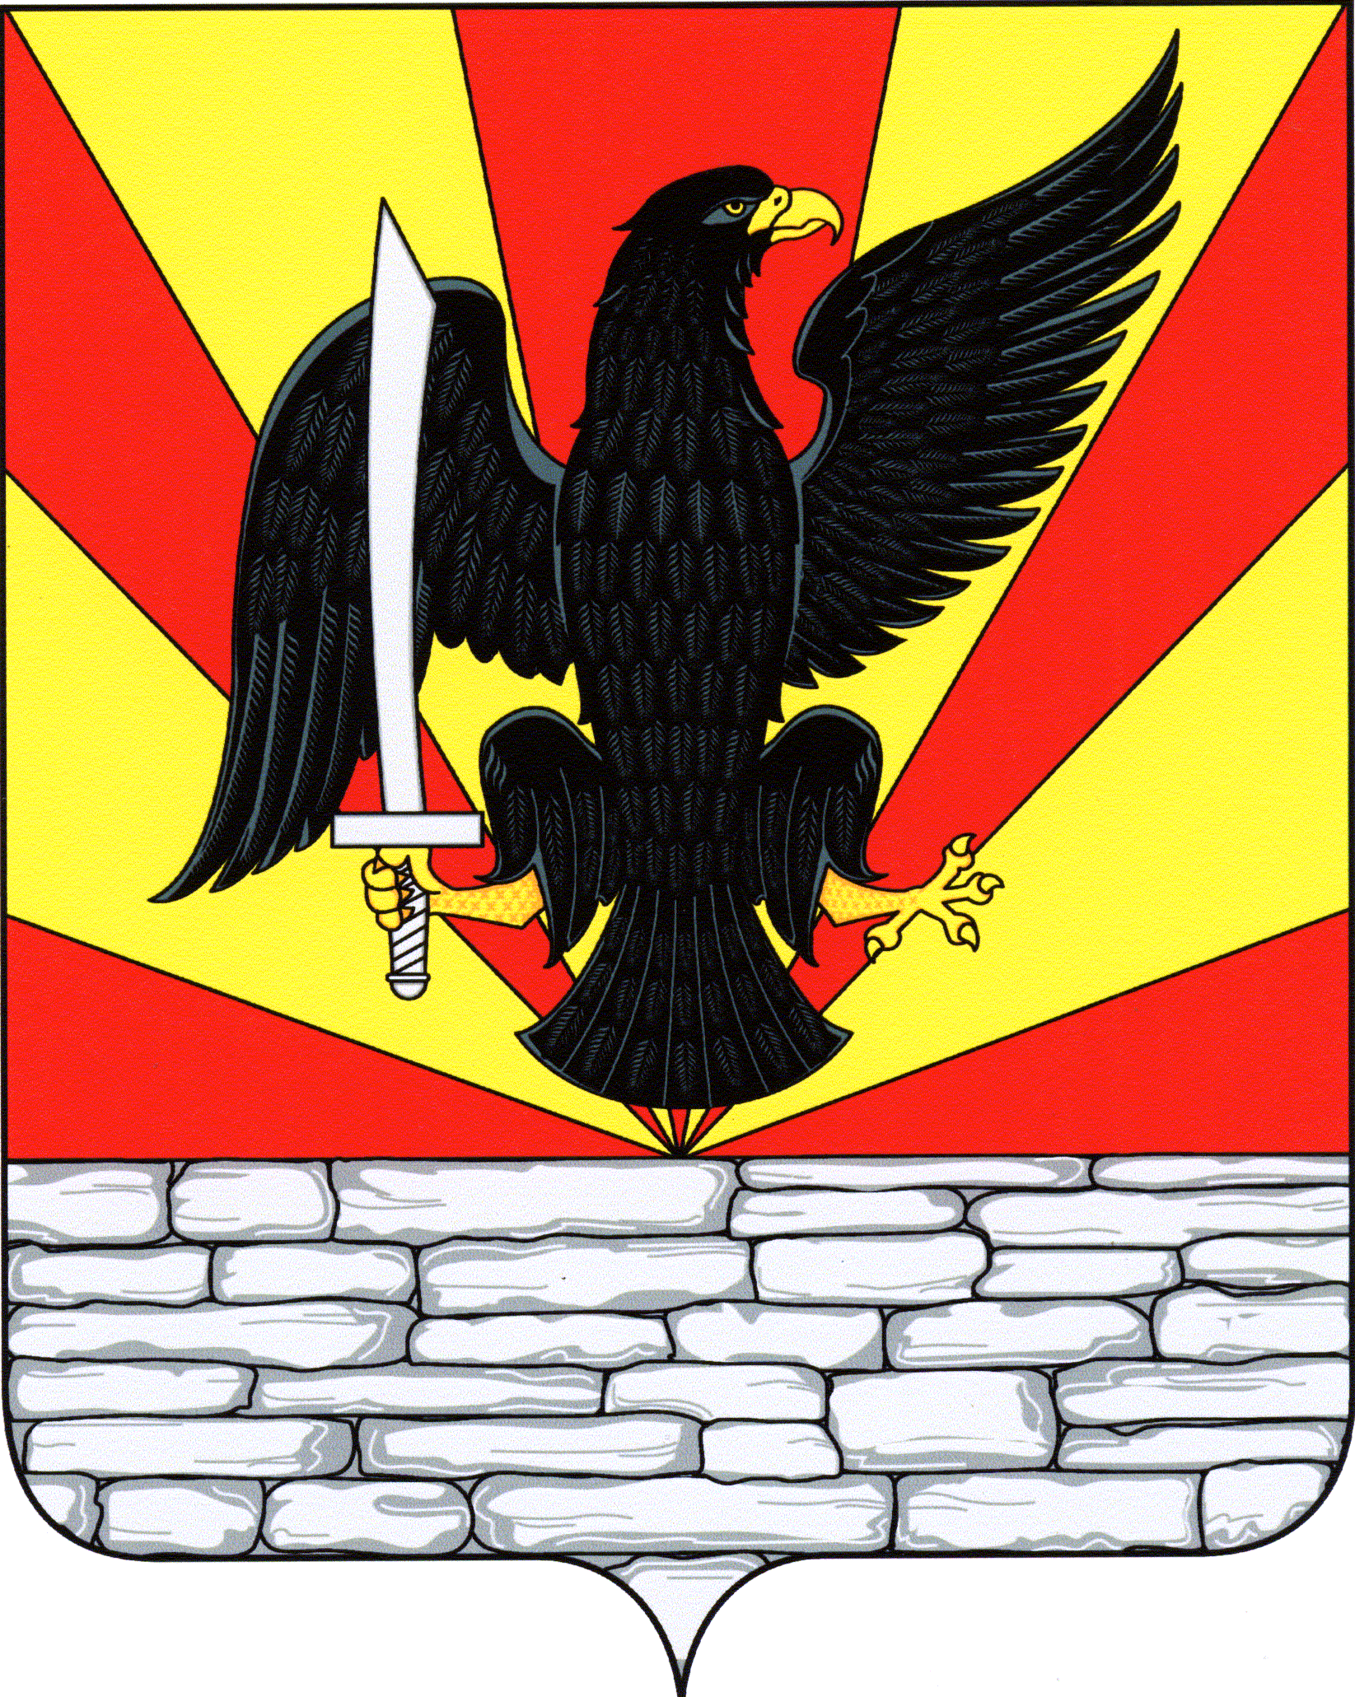
РОССИЙСКАЯ ФЕДЕРАЦИЯ
ОРЛОВСКАЯ ОБЛАСТЬ
КРАСНОЗОРЕНСКИЙ РАЙОН
АДМИНИСТРАЦИЯ РОССОШЕНСКОГО СЕЛЬСКОГО ПОСЕЛЕНИЯ

П О С Т А Н О В Л Е Н И Е

от 10 января 2021 года № 3
пос. Россошенский

О признании утратившим силу постановления
администрации Россошенского сельского поселения
от 18.02.2010 № 2 «Об утверждении порядка отлова
и содержания безнадзорных животных в Россошенском
сельском поселении»

В целях приведения муниципального правового акта в соответствие с нормами действующего законодательства, руководствуясь ст. 14 Федерального закона от 06.10.2003 № 131-ФЗ «Об общих принципах организации местного самоуправления в Российской Федерации», администрация Россошенского сельского поселения
ПОСТАНОВЛЯЕТ:

1 . Признать утратившим силу постановление администрации Россошенского сельского поселения от 18.02.2010 № 2 «Об утверждении порядка отлова и содержания безнадзорных животных в Россошенском сельском поселении».
- Настоящее постановление подлежит размещению на официальном сайте администрации Россошенского сельского поселения в информационно-телекоммуникационной сети «Интернет».
- Настоящее постановление вступает в силу с момента его обнародования.
- Контроль за исполнением настоящего постановления оставляю за собой.

Глава поселения А.Г. Алдошин

